Instalación de Python

Ya contaba con una versión de python



Importación de un archivo en visual studio code

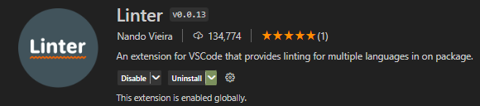

Fin de la ejecución

Código

a = 10

name = "Michel"

print("Hola mundo")